
会多多会员卡分享网站
——网络策划书
目 录
1. 项目介绍 - 1 -
1.1. 项目背景 - 1 -
1.2. 市场机遇 - 2 -
1.3. 项目内容 - 4 -
1.4. 盈利模式 - 7 -
2. 市场分析 - 7 -
2.1. 会员卡市场 - 7 -
2.2. 目标人群和竞争者分析 - 9 -
2.3. SWOT分析 - 13 -
2.4. 可行性 - 15 -
3. “会多多会员卡分享网站” - 17 -
3.1. 网站设计框架 - 17 -
3.2. 网站板块 - 18 -
4. 运营策略 - 19 -
4.1. 宣传策略 - 19 -
4.2. 推广方式 - 20 -
4.3. 推广计划 - 24 -
5. 组织与管理 - 24 -
5.1. 网站初期管理 - 25 -
5.2. 管理人员配置 - 26 -
5.3. 网站管理风格 - 27 -
5.4. 人力资源管理 - 28 -
6. 财务分析 - 29 -
6.1. 网站财务成本预算 - 29 -
6.2. 盈利预测 - 30 -
7. 风险及对策 - 31 -
7.1. 系统风险及对策 - 31 -
7.2. 行业风险及对策 - 31 -
7.3. 市场风险及对策 - 32 -
7.4. 财务风险及对策 - 32 -
8. 附录 - 33 -
8.1. 2010中国会员卡消费行为调查研究报告 - 33 -
8.2. 关于会多多网的市场问卷调查 - 42 -

项目介绍
会多多，是一个专门针对各种线上线下会员卡内容收集的专业性服务平台。网站模式分为前期和后期，前期是针对互联网购物网站的VIP账号进行的整合，用户通过搜索他人发布的VIP账号通过网站代下单享受VIP优惠；后期发展线下，通过线下会员卡的整合让用户搜索使用。并最终在线下实现手机号代替会员卡信息。

项目背景
网站会员制已成为互联网发展大趋势。20世纪90年代以来，日益成熟的现代信息技术逐步渗透到我们生活中的每一个领域----我们的家庭、我们的公司、我们的银行、我们的学校、以及我们的医院。至此，以计算机网络技术为基础的电子商务也从单纯的网上发布信息、传递信息到在网上建立商务信息中心，从借助于传统贸易手段的不成熟的电子商务交易到能够在网上完成供、产、销全部业务流程的电子商务虚拟市场，从封闭的银行电子金融系统到开放式的网络电子银行，电子商务在各行业中的应用可谓如火如荼。简单地讲，电子商务是指利用计算机网络进行的商务活动，其市场发展潜力巨大。而在人们概念里的一种商家营销模式----会员卡营销，也正在慢慢的结合电子商务模式使其更加的成熟。
根据数据显示, 参与调查的网民中，有65%左右的用户拥有会员卡，50%以上拥有信用卡，而消费储值卡的拥有率也在25%左右。其中，女性的会员卡拥有率比男性高出10-20%，其信用卡和消费储值卡的拥有率也比男性高出10%，可见更多的女性喜爱持卡消费。在持卡人中，35岁以下的青年人容易接受会员卡、信用卡消费。所以在年龄这一块影响并不是很大。
会员卡在网络的发展方面同样不容小觑，现今越来越多的B2C，C2C网站使用账号VIP制，购物越多，积分越多，享受的折扣和优惠也就越大。网络VIP也逐渐成为一个庞大的资源。

市场机遇

线上VIP账号机遇
现在是网络时代，网络的发展使得现在的信息流通非常快，网上购物也逐渐进入VIP体制，越来越多的购物网站推出黄金VIP，白金VIP，钻石VIP等，这类VIP账号通常能够在该网站购物时享受一定的折扣，然而这样的VIP账号一般都需要经过较长的周期和经常的购物消费来累积积分才能达到一定的VIP等级，从而享受折扣优惠。
一个账号要晋升更高的VIP等级一般都需要经过很长的消费周期，而大部分用户非长期购买者，他们也期望享受折扣优惠。如此一来，一方期望享受折扣，一方又可晋升VIP等级享受更多的服务。
会多多会员卡分享网站正是在这样一个网络市场VIP市场机遇下整合各个网络VIP资源，实现共享。

线下会员卡市场机遇
“10元钱办卡，然后衣服打8.5折，几百元的衣服算下来便宜了好几十元，”会员卡这一消费方式源于西方发达国家，引进我国仅仅只有十多年的时间。尽管会员卡制度的历史并不算长，但是其发展速度之快不容小觑。大到国际连锁卖场，小至路边小店，行业涉及百货零售、美容美发、汽车保养、健身俱乐部等诸多领域，及至今时今日，网络会员卡也逐渐发展，会员制消费俨然已经跻身消费领域的主流态势。目前，绝大多数的商家为了吸引顾客，培养老顾客维护客户关系，采取了各样的方式。而会员卡制度正是最受消费者和商家喜爱的方式。消费者通过加入会员卡以比较优惠的价格来获取更加优质的产品和服务。商家通过发行会员卡可以有效提高企业知名度，以最低成本获得最大的顾客群，为企业的产品和服务打开销售之门。
平台对拥有会员卡的目标人群进行随机调查，调查给出会员卡持有人使用会员卡频率的基本数据，如下图1-1：
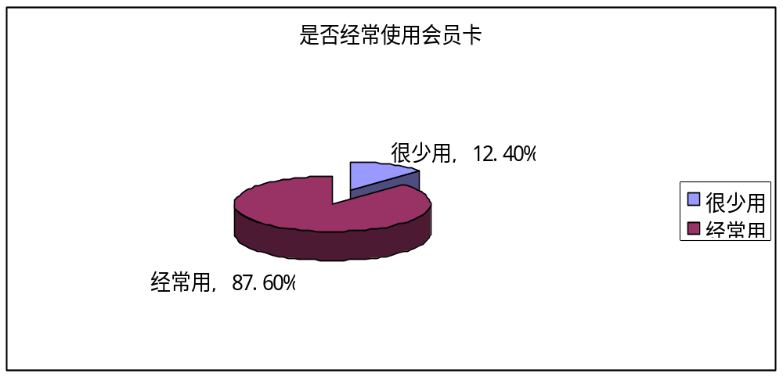
图1-1：是否经常使用会员卡
由图可见会员卡营销模式作为一种吸引顾客，培养老顾客维护客户关系的促销模式是非常成功的。
但是同样的，当每个商家都推出自己的会员卡，而消费者不可能只在一家店购物，所以一般的消费一族都拥有十张以上的会员卡，他们不可能出门就把会员卡带在身边，因为这样会非常的不便，商家就会常常因此而失去销售的机会。再从另一个方面看，办会员卡一般都是要一定的金钱，绝大多数消费者是不愿意花钱去办一张会员卡的，而且会员卡的成本也比较高不可能像优惠券一样免费发放。再从消费者的角度看，会员卡的积分增长会很慢，因为一个人是不会无缘无故买一堆自己所不需要的东西，更不会无论什么商品都到同一家店去买。而会多多网站的最终目标就是整合线下各个商场实体店，现实会员卡号绑定用户手机号，用户只要携带手机就可以享受所有已经加盟的线下实体店。
以预付会员卡为例，目前我国预付费会员卡市场规模至少有8000亿元。然而，与会员卡风靡相不协调的是相关法规的滞后。此外，这种预付款后消费的模式所引发的诚信危机逐渐成为都市消费的一大隐忧。据调查分析，有30.8%被调查者不办理会员卡的原因之一便是“有些商家存在欺诈行为”，线下市场经常出现“商家消失，预付会员卡无法兑现”“没时间使用定时定次会员卡”等等，这种情况下，消费者投无可投，只能看着手中会员卡变成一张废卡。这时一个专门收集会员卡资料保证会员卡有效性以及会员卡转让的网站便变的尤为重要。需要会员卡和商店的优惠信息以及借记转让手上会员卡既提倡了环保也使得消费者省去很多的后顾之忧。
在一些发达国家已经具备手机附带2维代码优惠券及会员卡，只需要给商家一看就可以购买，一部手机就可以存下几百张会员卡，这是未来必然的发展趋势。

项目内容
会多多，是一个专门针对各种线上线下会员卡内容收集的专业性服务平台。网站模式分为前期和后期，前期是针对互联网购物网站的VIP账号进行的整合，用户通过搜索他人发布的VIP账号通过网站代下单享受VIP优惠；后期发展线下，通过线下会员卡的整合让用户搜索使用。
会多多模式如图1-2：
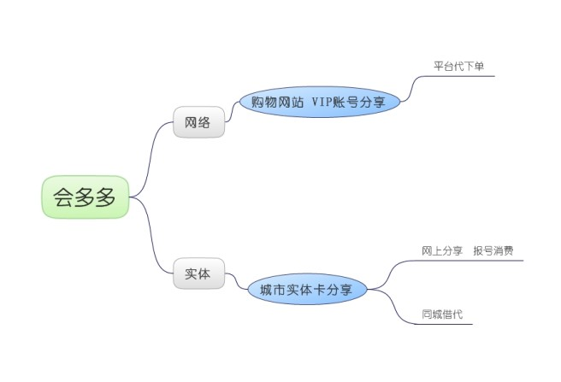
图1-2：会多多模式简略图
前期平台是以整合网络会员卡资源，提供用户发布的网络会员卡搜索功能，由账号拥有者提供某网站的VIP账号信息，需要购物者意愿在该网站进行购物，通过会多多网站搜索到拥有者的VIP账号信息，由会多多提供代买并选择他人付款由买方付款。这种模式下，发布者获得该网站的积分点，而购物者则享受到了购物的折扣。以当当网为例：
账号拥有者提供当当网VIP账号发布至会多多，获得会多多积分；需要购物者意愿在当当网购买一本书，在会多多搜索当当网VIP账号信息，查看所能享受的当当网折扣，搜索并使用账号拥有者所发布的VIP信息，由会多多代下单选择购买者代付。
购买者获得当当网折扣，发布者获得会多多积分以及当当网积分。
会多多线上模式如图1-3：
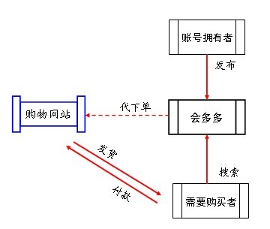
图1-3：互联网线上VIP代下单模式图
中期网站具备一定知名度并进行线上线下双线发展，由用户将会员卡信息内容发布到会多多网站上。同时网站也实时关注温州各类实体店铺的促销信息，并通过与实体店铺商讨合作，将他们的会员卡和促销信息发布到会多多网站上，使网民可以通过会多多网站注意到温州实体店铺的各类信息。后期的线下实体店会员卡信息的收集由于覆盖面积较大，不可能与那么多的商家联系，但是此时，或多多网已经又一定的知名度与信誉，相信会有一定的线下商家主动与会多多联系来商讨信息发布的问题，同时，网站会员增多，大部分会员均有几张自己地区线下实体店的会员卡，由网站会员自己将会员卡信息发布到会多多网站上，同时获得一定的积分，发布的会员卡代码信息又由其他会员搜索得到并使用，又可以得到一定的会员卡积分，实现一个良性的循环。
会多多线下借记模式如图1-4：
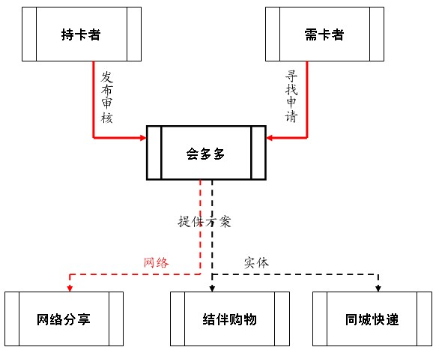
图1-4：会多多线下会员卡借记模式图
后期最终实现线下用户手机号整合各个加盟实体店会员卡号。

- 会员卡借用模式包括：
1) 直接报会员卡号进行消费（限于支持直接报卡号的商店）
2) 用户通过网站与意愿购买同种商品的其他用户共同消费
3) 会员卡、预付卡转让
简单来说，整合消费者手中会员卡资源，实现共享。并最终实现消费者手机号即会员卡的目标。
- 特点
1) 不用再担心会员卡太多而携带不便
2) 分享给其他用户，不用自己掏钱买商品也能增加积分
3) 没有某家店的会员卡也能享受会员折扣
4) 减少会员卡，会员申请表，减少树木砍伐

盈利模式
- 广告收费
平台根据会员卡及商家分类信息实现精准广告服务，在不断地追踪客户的各种信息进行客户行为分析以更好地提供广告策划，给需要进行针对性营销的公司提供更低门槛、更低风险的广告营销方式，以有效的创造和扩大广告市场份额。
- 会员增值服务
后期发展VIP制，有偿提供与普通会员差异化的服务。譬如合作商家给予的较大折扣优惠的会员名额，定期发放的商家优惠卷等。

市场分析
会员卡作为提高顾客的回头率及对企业忠诚度的一种重要促销模式，对于它的使用率来说是存在很大市场的，而会员卡市场却存在很大的资源浪费。会多多正是在这样的一个市场下对线上线下VIP资源做一个整合并合理的使用。

会员卡市场
会员卡是商家吸引顾客，培养老顾客维护客户关系的重要促销模式。它可以提高顾客的回头率，提高顾客对企业忠诚度。很多的服务行业都采取这样的服务模式。
会多多根据对目标人群的调查发现以下数据：
表2-1：用户拥有消费卡情况一览表
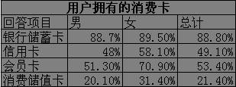

从以上数据可以看见本项目正是基于这样一个市场需求所作的有益尝试。从调研的数据分析可知，该平台的成长空间很大，且随着电子商务模式的不断深入，将逐步扩大，成为温州市会员卡以及实时消费信息发布的引领力量。
同时对被调查者的各类会员卡拥有率以及消费做出统计：
表2-2：各类会员卡拥有率以及消费情况统计表
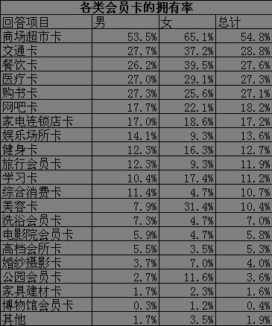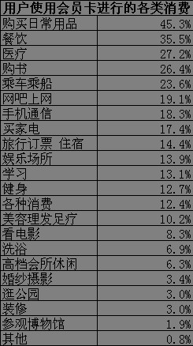
由以上数据可以看出消费者的所拥有的会员中商场和超市的占了很大比例，同时经过会员卡消费用在日常用品和餐饮等也占了很大比例。因此在会多多模式运营时便可以注重占据比例较大的各类会员卡信息，比如收集会员卡资源时注重商场超市会员卡的收集
随着经济的不断发展、人们生活水平的提高和消费意识的改变 人们的追求也越来越高。传统的一些购物模式慢慢被人们摒弃。人们开始适应网上购物，开始刷卡消费，开始使用会员卡。会员制服务也是现在流行的一种服务管理模式，它可以提高顾客的回头率，提高顾客对企业忠诚度。很多的服务行业都采取这样的服务模式，会员制的形式多数都表现为会员卡。一个公司发行的会员卡相当于公司的名片，在会员卡上可以印刷公司的标志或者图案，为公司形象作宣传，是公司进行广告宣传的理想载体。同时发行会员卡还能起到吸引新顾客，留住老顾客，增强顾客忠诚度的作用，还能实现打折、积分、客户管理等功能，是一种确实可行的增加效益的途径。
人总是挑剔的，总是喜欢方便的，慢慢的随着每个商家的打折战和消费者的“贪小便宜”，商家不打折不支持会员卡反而会大大降低销售额。因此在如今的市场下会员卡会员制营销基本是每个商店必备的手段，这也间接的导致了消费者手上会员卡数量的增加使消费者在携带会员卡和会员卡存放问题上存在一定的麻烦。在物联网模式越来越接近的今天，实体存在的会员卡必然将被虚拟代码所代替，这是毋庸置疑的，因此在这个市场上存在着很大前景。会多多最终以手机号代替所有会员卡号，实现实体卡向虚拟卡的转化。

目标人群和竞争者分析

目标人群分析
本平台的目标人群定位为喜欢购物的白领、学生以及时尚人士。这类人群喜欢购物，对于价格便宜实惠的东西更是喜欢，每人手上也总有几张会员卡。
表2-3：目标人群分析
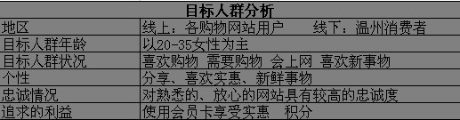

竞争分析
线上VIP代下单模式竞争：
据调查，目前类似于会多多线上模式的专业性网站还未出现仅仅出现一些论坛会员期望代下单的帖子
如图2-1
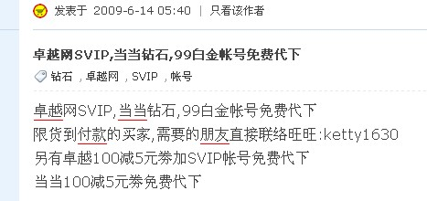
图2-1：某论坛用户发布的代下单信息
线下模式竞争：
据本团队对温州网络电子商务的调查分析所知，在当前温州市场内暂时没有专门做该项目的电子商务网站。而在全国内，已经出现整合先下实体店会员卡的模式。会多多将分为前期和后期，前期整合线上线下特价信息和优惠信息，同时提供用户之间的会员卡转让、同城借还。目前来说，类似于平台前期模式的竞争者仅是一些地方性论坛的一些板块里用户发的一些转让会员卡的帖子，像这种帖子在各大论坛博客都可常见到，但是正如上文所言，对于个人所发出的帖子，论坛会员在确定该帖子的正确性以及解决实体会员卡借还问题都难以解决。如果出现专业做这一块的电子商务网站，相信对于网民的信任程度会有很大的提升。在这方面平台具有很大的优势。
- 前期区域竞争者：
19楼空间 卡卷票务板块

温州703804论坛 卡卷票务板块
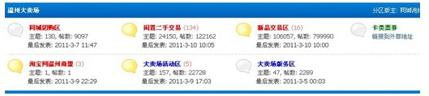
19楼和703804的模式：以论坛板块区分供给用户发帖交流，以实现2手卡的转让和借换等。

区域：19楼面向杭州，703804面向温州。
会多多与19楼 703804的区别：19楼和703804在论坛里开出一个板块由买家自由发帖进行交换转让，虽说是卡类票务板块，但是在板块内却也有许多的其他二手产品的信息，因此在专业和规范方面，会多多更加的完善。会多多将会员卡详细的分类，让用户一目了然，只要搜索就能找到自己需要的会员卡信息。同时用户也可以关注自己关心的线下店铺各个优惠信息。

- 后期模式竞争者：
么卡：创建于2009年，其主要服务是通过推广和发行手机会员卡，来帮助零售和快销企业建立和发展会员以及品牌忠诚度。
么卡的模式：么卡和线下一些店铺合作 通过商家的加盟 实现“么卡” 所有的卡都以数字化的形式存储在手机里 用户通过下载么卡软件 通过发送个人信息成为注册商家的会员相比传统优惠券。
么卡优点：所有的卡都以数字化的形式存储在手机里。
对于商家而言，你们可以随时向拥有M卡的用户推送优惠讯息，用户也无需再打印这些优惠券即可享受优惠。如果由于某些原因哪天顾客不是很多，你可以直接在么卡发布优惠信息，就可以立刻吸引来更有针对性的一批顾客；而不再需要在门口散发传单等古老的方式。
对于用户而言，只需要一次性的提供简单的几个个人信息给么卡，就可以任意注册商家的会员。
么卡的缺陷：
目前的合作商家还比较有限， 所有活跃的用户不是很多。
目前仅仅支持iPhone 、Android 、Symbian 手机系统。

会多多与么卡的不同：
么卡以（高端用户 + 超前消费者 + 时尚追新一族）作为切入点，覆盖中国几个一线城市，这样的模式在大城市还是比较容易成功的 ，但是这种模式存在的难题是消费者（持卡人） 与 加盟商户（服务提供者）之间的互相依赖关系形成的僵局。么卡的切入点选择了从消费者入手，解决消费者的某个实际需求（携带会员卡麻烦）从而打破僵局。会多多认为这不是最好的切入点 因为从获得实惠与携带卡是否方便的角度而言，消费者第一关心的应该不是方便问题。只有在解决实惠的情况下才会考虑能否更方便——貌似这就符合了软件的切入点，但其实不是。因为只有当么卡的加盟商户有足够的吸引力，才有可能覆盖这些商户对应的持卡人。所以，会多多选择的切入点在商户一侧，不在消费者。严格说来，在“发卡机构”（卡的发行者）和“服务机构”（为卡提供服务）。

通卡：通卡是著名的会员卡系统《通卡营销通》软件的开发商。《通卡营销通》以SAAS平台为基础，结合流行的Flash技术打造的新一代会员卡精准营销系统。西贝莜面村、金凤成祥、比格皮萨等上千家店均在使用。
通卡的模式：通卡有自己的实体卡，通过与线下实体店的合作加盟，用户持有一张通卡便可以在和通卡合作的各个实体店里享受会员卡打折服务。
通卡的区域：现主要面对北京的餐饮业市场
通卡的目标：建立中国最强大的营销平台，提高整个消费市场的营销效率！
会多多和通卡的不同：区域性不同。通卡以北京以及餐饮业为主要发展地慢慢覆盖其他城市，会多多则是通过温州实体店的加盟实现用户手机号即会员卡的最终模式并以温州为起点覆盖其他城市。

SWOT分析

优势
1网站业务独特性：最大的优势是网站业务的独特性，目前线上还未出现专门针对购物网站的网络会员卡代下单模式，在温州目前也还没有专门深入提供实体会员卡号平台的网站。据调查今在703804论坛中的一个板块中就有大量提供会员卡的供求信息。可见消费者对会员卡的需求还是较大的。
2网站业务的专业性：在其他的论坛性质的网站上虽然有大量关于会员卡号的帖子，但是无论是帖子质量、数量还是帖子的可信度都没有达到消费者的预期。如果会多多专门推出一个网站，上面不但有各个会员卡的信息而且还有各个商家的信息以及消费者的评论。该市场存在很大前景。
3网站业务的可延伸性：前期做线上购物网站的代下单模式，后期会多多想要成功最大的因素就是与商家的关系，以及对商家的了解程度。会多多只有得到了商家的认可才有可能迅速的得到发展，商家也愿意把会员卡号给会多多共享。如果会多多与商家的合作有了一个基础，以后还可以为商家做广告营销从中收取广告费，还可以为商家做寄售业务，从中提取寄售费等。会多多最大的目标就是与商家打下一个良好的合作关系，最终实现双赢。

劣势
1) 前期，利润点低。对于一个提供资源的服务型平台来说，利润点不足将成为最大的威胁之一。对于维持网站的运作，维护硬件等等支出都有一定的影响。
2) 商家对会多多的接受问题温州地区的实体店大部分都是在交易付款时由买方出示会员卡从而享受该店铺的会员优惠服务，这就给会多多模式造成了一定的困扰，发布会员卡代码，网站会员搜索到时要确定会员卡是否只要报出会员卡代码就可以享受会员优惠。
基于会多多劣势的应对措施：
1) 网站前期利润点低是所有网站的共性，而网站是将来物联网模式的一个发展潮流，对于用手机覆盖所有会员卡资料在后期是有很大市场的。
2) 找专人制作网站，可以学习技术管理网站，前期在学校支持下运营，后期模式发展之后便可寻找投资。对于商家的直接，会多多通过后期的网站流量来帮商家促销，商家的促销会员卡等信息来帮助会多多吸引用户，实现双赢。

机会
会多多网站存在很大市场机会，网站的自身特点弥补了它前期利润不足以及会员卡借换的问题。它是一个专门收集提供线上线下会员信息的服务性平台，这是会多多网站的特点，也是会多多的运营的根本所在。
在网站后期提供面向全国会员卡信息以及网络电子商务网站会员卡信息室，业务类型增多，利润点增大，市场份额增加，市场机会大大增加，网站的特点与优势也将突显而出。

威胁
1) 网站知名度问题：对于一个提供资源的平台来说，网站会员的多少网站每日的流量多少直接影响网站的命运。因此，网络推广与营销策略至关重要，好的策略将决定着会多多网站的日后发展，网站建设初期将面临一个巨大的难题：知名度的提高即网站维护。如何让网民信任网站和网站内的各类信息，如何留住老会员以及吸引新会员都是网站初期所要面临的风险。
2) 竞争者问题：目前关于整合线下会员卡模式的网站已有不少，对于会多多有一定的冲击。
3) 模式安全问题：如何保证会员发布会员卡资源的安全性是解除用户顾虑促使网站发展的重要问题。
基于会多多存在威胁的应对对策：
1) 商家的促销会员卡等信息来帮助会多多吸引用户，实现双赢。
2) 现在所存在的竞争者模式和会多多都有一定的区别 在区域方面也有所不同 会多多将自己的模式发展出来 区别与其它竞争者的模式 拥有自己的核心模式 在市场占据重要的份额。
3) 对于用户发布的会员卡资源，网站都会经过查询确定其价值并发布，线上模式通过代下单进行，线下模式通过AB之间的协议借记转让。

可行性

会员卡市场存在需求
线下会员卡是最受消费者和商家喜爱的方式。消费者通过加入会员卡以比较优惠的价格来获取更加优质的产品和服务。商家通过发行会员卡可以有效提高企业知名度，以最低成本获得最大的顾客群，为企业的产品和服务打开销售之门。
根据调查，各类会员卡人均消费次数如图2-1所示：
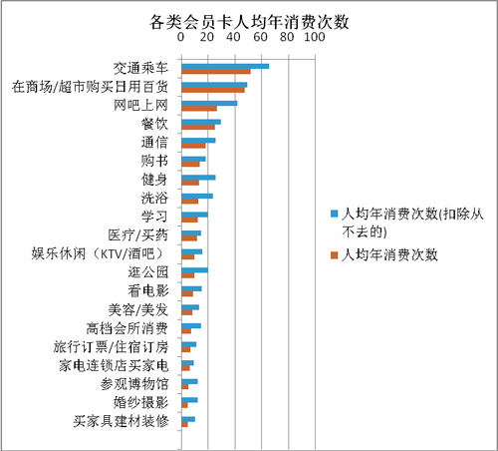
图2-1：各类会员卡人均年消费次数
各类会员卡年消费金额如图2-2所示：
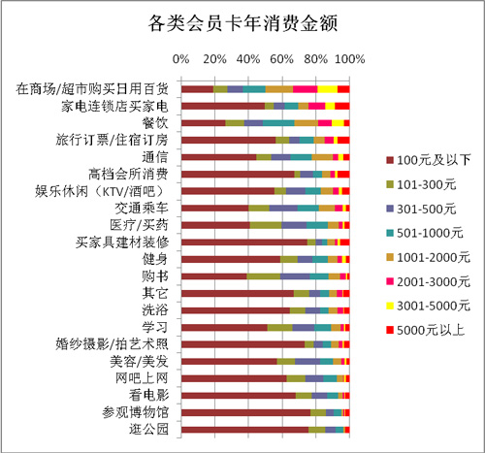
图2-2：各类会员卡年消费金额
由此上图可见会员卡市场的需求。一张会员卡的使用次数有多有少，对于优惠金额大的会员卡通常使用的次数不是很多，这种情况下便可以将会员卡借给他人使用。达到资源最大化的利用。

线上购物享受优惠
没人不愿意在购物的时候享受折扣，会多多通过代下单使得用户享受购物的优惠，强调网络VIP资源的利用。

节能减排
节能减排，低碳环保一直都是21世纪的热度话题，随着经济的快速发展，工厂、汽车的日益增多导致环境日益加剧。会员卡制作需要材料多数为金属、塑料等，当会员卡报废时，这些材料对环境都是一定程度的污染。会多多会员卡分享网站旨在减少实体存在的会员卡，充分利用用户当前手中拥有的会员卡，并最终实现各个商家的加盟，实现手机号包囊各个商家会员卡信息，让消费者携带一个手机便可以享受会员优惠。杜绝会员卡丢弃所存在的环境问题。

利用商家促销信息增加流量
会多多网站的模式一方面在于提供用户之间的会员卡信息的发布和搜索，另外一方面整合各个商家的促销信息，

“会多多会员卡分享网站”
会多多会员卡分享网站应用主要体现在会员卡的共享性，使得用户在网站能够实现发布、搜索、使用会员卡资源。

网站设计框架
会 多 多 会 员 卡 集 锦 网 站 | 会员注册 | 用户登陆  新用户注册  忘记密码
会 多 多 会 员 卡 集 锦 网 站 | 会员卡资源（城市） | 会员卡信息  同城借记  会员卡信息搜索
会 多 多 会 员 卡 集 锦 网 站 | 商铺资源（城市） | 商铺促销信息  商铺查询  商铺限量权限
会 多 多 会 员 卡 集 锦 网 站 | 会多多分享社区 | 购物分享  线下活动
会 多 多 会 员 卡 集 锦 网 站 | 联系我们 | 联系我们  客服客服

网站板块

会员注册
网站会员或游客通过这个频道进入网站注册区域，通过注册成为会多多的会员，方便查看和发布各种资源。并通过注册表了解网站会员的一些信息，方便日后的针对性营销。

会员卡资源（城市）
会员卡资源板块是会多多的核心板块，提供网站用户发布和搜索会员卡信息。设置详细的发布和搜索功能，分类明确，包括会员卡的状态、折扣程度等。让网站用户一目了然。

商铺资源（城市）
该板块包括选定城市内的各种商铺信息（前期以温州为基点），包括商铺的优惠信息，以及选定城市的商铺资料（主营产品 地点等）以及商家发布在会多多的限量优惠卷和权限。

会多多分享社区
会多多分享社区供给网站会员分享自己的购物体验，交友等。

联系我们
网站会员有所意见均可以通过“联系我们”板块给会多多网站提供个人意见或者解决纠纷。是了解用户满意度的重要板块。
网站首页设计图 如图3-1：
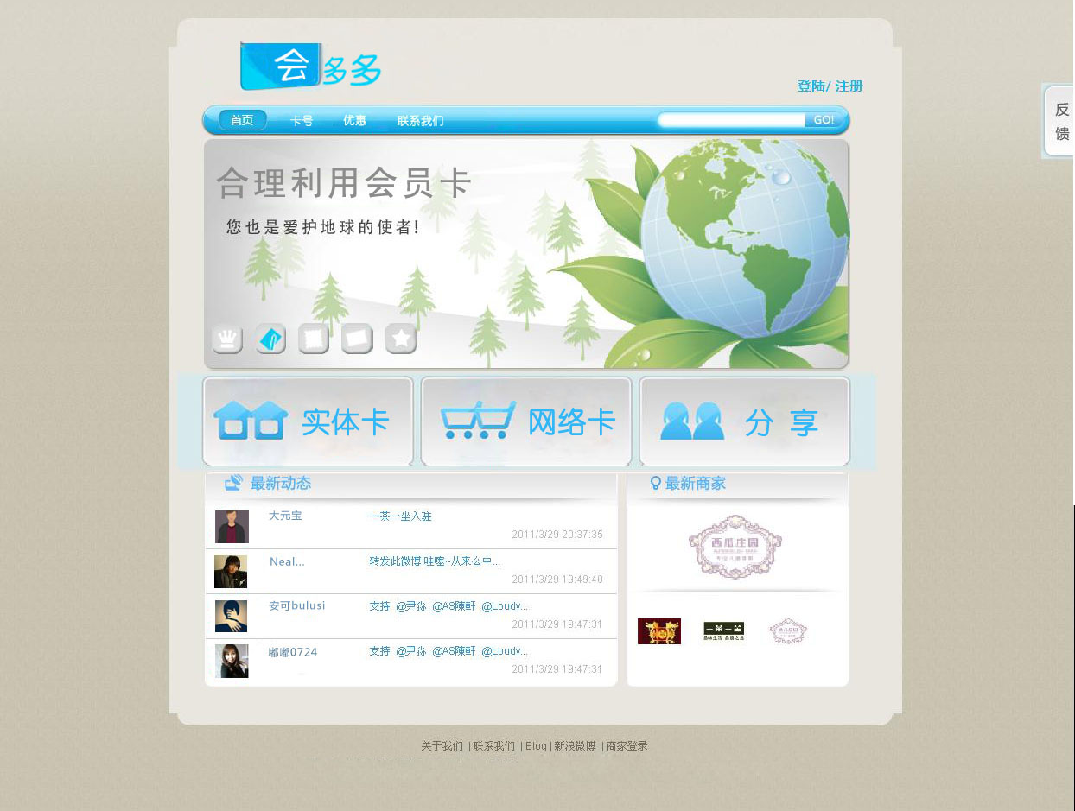
图3-1：会多多网站首页设计图

运营策略
会多多会员卡分享网站作为一个高度依赖用户活跃度的平台，如何增加用户粘性度和活跃度是网站运营宣传首要考虑的重要策略。

宣传策略
前期在各类购物网站宣传会多多模式，吸引用户群。
会多多后期以温州为基点整合线下各个实体店铺会员卡信息，吸引用户群的自然是会多多网站上的会员卡资料，大力宣传会多多网站提供发布搜索会员卡资料的模式，之后与商家合作，整合资源。会多多帮助商家促销，商家同时宣传会多多，实现双赢。
最终让温州消费者达成一个消费观念：找会员卡，就上会多多

推广方式
会多多在制定推广方式的过程中，考虑到既要达到一定的效果，又要保持低成本，以节约更多的成本。不做完成任务式的工作，网站注意收集用户信息反馈方面的工作，充分体现出会多多优秀的服务理念。

会员卡及优惠信息发布
在平台上提供线下实体店会员卡资料和一般优惠信息，让用户可以访问平台、浏览信息。会多多提供了信息，而用户通过主动查找会员卡资料、搜索或点击看到了平台并浏览其需要的信息资料，这就体现了会多多平台的交互性。用目标人群需要的资料来增加用户的粘性度。

与商家信息互换推广
会多多网站的模式与线下实体店合作加盟，以商家的会员卡优惠信息替会多多吸引用户，会多多则帮助商家宣传推广。

培养兴趣层次
会多多平台的内容与形式设计考虑到潜在客户的特征、需求及视觉效果，提供与实体店相关的各种优惠信息，如各种打折活动、促销等等，使潜在顾客访问页面后，可以通过点击按钮、搜索信息和发现兴趣点，培养起对会多多平台的进一步兴趣。这一层次的交互性体现在会多多向顾客提供相关信息，满足顾客的兴趣需求，以吸引顾客、刺激需求；顾客通过必要的参考信息的支持，更充分地认识会多多平台并确认自己的需求。

建立关系层次
会多多网站运用各种Web交互性技术，使平台访问者可以通过数据库搜索、发送邮件、网上交谈等方式，与会多多网站建立起有效的信息流关系。

导航台注册
- 搜索引擎注册技巧
  - 提交内容最丰富的URL。
  - META的使用。META里的Keywords和Description非常重要，它的格式为：
<head>
<title>----------<／title>
<meta name=“keyword” content=“-----------------------”>
<meta name=“description” content=“---------------------”>
<／head>
  - 关键字要准确选择与放置。选择与站点内容最为贴切的两三个关键字。会多多平台的关键字是会员卡、优惠卷、促销。
  - 不要提交分栏FRAME页面。大部分导航台不识别FRAME，所以一定要提交有内容的MAIN页面。但如果碰巧这个页面与其他页面没有做链接，那就需要一个桥页，也就是新设计一个符合各项要求的页面。
    - 搜索目录提交技巧
由于搜索目录平台收录网站的人为因素相对较多，因此在提交网站时要注意遵守规则。
      - 将网址提交到最合适的目录下面。
      - 中英文导航台提交网址URL。

目标电子邮件宣传
电子邮件是最有效的网络许可营销方法之一。分为：广告邮件、电子杂志两种。前者通过广泛发布邮件信息获得第一注意力；后者通过用户许可，获得定期、定向宣传效果，起到事半功倍的效果，比如会多多现有的在线注册会员50000人，就说明有50000个目标群体的Email。前期在没有大量的注册会员的情况下，向论坛社区的从业者购买数据（精准邮箱）。

讨论组BBS宣传
会多多网站的最大目标群体是喜欢购物的学生、白领用户，以女性为主，如现初步统计筛选出120个女性论坛、30个消费门户类论坛、30个购物类论坛（后期详细筛选优化），其中很多网站平台人气比较高，如蝴蝶网、Onlylady论坛、55BBS、爱美网、篱笆网、TOGO论坛，借助这些平台进行推广，不但效果佳而且成本低。
1) 论坛投放广告：对于经常登陆的论坛网民来说进论坛有一种依赖感，而因为有这种依赖的原因，是他关注这个领域，热爱这样的论坛，时常会驻足论坛的各个角落，那么在这样的论坛，投放广告是非常有针对性的，论坛大多都不生成真静态，如果投放全站的顶部或者底部，或者贴内这样的非javascript类似的带有链接的广告，这样的广告不但起到广告宣传的作用，而且还会给所推广的网站带来一定的权重，这样不但相关性很高而且起到了以点带面的作用!
2) 软文 ：根据会多多的模式，编写的手法可以是：
针对第三方个人体验。如“在网上第一次借给陌生人会员卡经历，有点小不安心”，以第三人称对网站模式、服务进行介绍，此类软文能提升网站的美誉度，并引起其他用户对网站产生美好联想和使用冲动。
针对服务质量和满意度。如“会多多，质量怎么样诚信度怎么样”针对服务进行第三方满意度传播，通过对服务质量的详细介绍，达到传播网站品质和服务的目的。
针对促销。“当当春季大让利，现在就来教你怎么买才是最划算”。

平台合作
将会多多现有商业及会员卡信息登录各大信息发布平台，提高会多多认知程度，在网站推广过程中扮演注意力营销和实际营销两个角色。
1) 栏目内容合作。目前市场上，许多网站上都有类似促销广告信息，地方论坛上也有些线下店铺的促销信息。会多多与之进行合作，在扩大用户群的同时，他们也得到了会多多的用户源，各得其利。
2) 多类型网站互联：与主题有相似之处而又非竞争对手的网站建立联盟。站点联盟中的相互链接比宣传个别站点的效果更好。

网络广告
网络广告具有传播范围更加广泛，富有创意，感官性强，可准确统计广告效果等优势所以会多多在选择网络推广时会选择一下两种广告模式。
1) 网络广告最常见的表现方式是图形广告，如各门户站点主页上部的横幅广告。会多多的市场以温州为基准，因此广告投放网站为温州的各个门户网站。如：703804网站.
2) 赞助式广告，简单的讲就是靠线下比较知名品牌的商家在做挂你广告时由会多多赞助，那么该广告前面就会冠以会多多的称号。

制造事件吸引客户
1) 有奖竞赛：和线下一些知名店铺合作，得到实体店的会员卡特权，用来吸引用户，都是为了通过活动提高自己的知名度。
2) 网上调查：会多多刚成立之初，用户可以在意见栏里提出他们的不满之处，都会及时做出回复。

传统方式推广
网下推广方式多样，除广告外还包括：确定网站CI形象，宣传标识，口碑传递，参加公益活动，活动赞助，派发小礼品、传单、作小型市场调查，相关单位机构合作等

访问流量分析
1) 有效EMAIL数量增减情况判断平台访问量。
2) LOG分析：定期。
3) EMAIL反馈分析：通下载LOG访问记录，LOG是纯文本格式的访问者记录，包括访问者IP地址、所在国家、访问时间和访问页面等等。WebTrends Log Analyzer 是一款LOG中分析软件，可以直观地对LOG各项记录作出分析。

网站之间建立合作关系
如前面介绍过的19楼、703804论坛都是目标群体和访问量大的网站，而且这些网站并不和会多多之间存在直接的竞争关系，可以和他们建立广告互换、友情链接等合作。

微博推广
1) 通过区域加潜在用户。根据以往的统计工具来加各个地区的潜在博友。
2) 通过微博站内搜索，运用关键词句寻找潜在微博用户。关键词可以为线下各个店铺的名称。
3) 通过微博网站的版块功能寻找潜在用户。微博站内的同城会、同城活动、“标签”功能运用。
4) 发布微博抽奖---- 网友加关注、转发就有机会参与抽奖，一定时期后公布获奖名单。

推广计划
阶段 | 中心点 | 相应效果
前期（1-3月） | 网站 | 网站美观、用户体验感、  网站运行速度等方面
中期（4-26月） | 推广 | 根据进程总结及收集反馈信息
后期（26个月以后） | 推广，信息更新维持 | 把握竞争对手的进展度，  维持地位及谋求更好发展

组织与管理
会多多模式主要分为前期和后期两个阶段，不同阶段、不同运营时的网站组织与管理也存在一定的不同。

网站初期管理

第一阶段
网站初期成立时因规模小、成员人数少，采用简单结构运营。
组织结构图如图4-1所示：
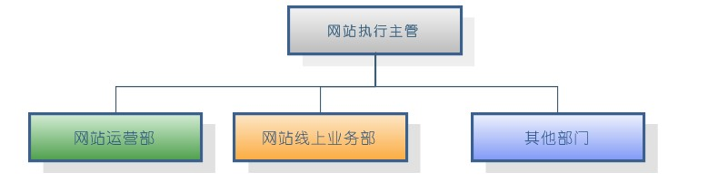

图4-1 ：直线制组织结构图

在组织结构中，网站执行主管负责网站主策划，网站运营部和业务部主要负责网站运营相关事宜，其他部门分为财务、客服等。

第二阶段
二到三年后平台发展得到稳定，规模进一步扩大，为了适应市场发展需要，实现专业化分工，开始细化组织结构。以开发技术，完善平台为重点，以职能部门为主体，便于相互交流或相互支援。
细化组织结构图如图4-2所示：

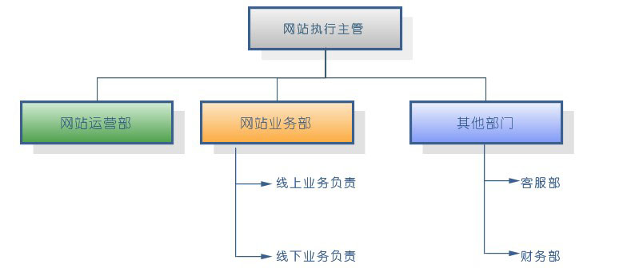
图4-2：职能制组织结构图

第三阶段
五到十年后，网站规模不断扩大，同时全国连锁平台基地的建立，为了实现分权化管理，提高管理的灵活性和市场的适应性，采用事业部制组织结构，成为跨地区的公司组织系统。
在总公司的领导下，根据服务类或地域类设立多个子公司，总公司集中决策，由子公司独立经营，有利于总公司能从具体事物中摆脱出来，致力于重大问题的研究，做好战略规划和发展决策，最终将联合化和专业化结合起来。

管理人员配置
网站初期创业团队成员各司其职，都具有相关领域的专业知识和实战经验，且优势互补。同时网站拥有高职称、高学历的教师团队作为技术指导。此外，网站还邀请多位管理学院教授为经营顾问。
在网站进行规模扩张，建立跨地区的网站的同时往往会无暇仔细考虑人员的合理配置，但为了网站的发展，人力资源部门应该尤其加强对于人员招聘与配置的管理。具体要点如下：
- 建立和维护完善的员工档案，以充分了解网站成员现状包括员工结构，经验，知识水平等，为进行人员调整和配置提供依据。
- 定期了解各部门对现有员工的满意程度以及对员工的需求，包括数量需求以及素质需求。
- 根据网站的经营战略、平台建立的情况，及时调整组织架构和人员配置计划，加强或改变工作重心，例如：需要加强研发力量，可以根据网站对研发部门的工作目标要求设定需要配置的研发人员。
- 根据工作流程决定各部门需要的人员数量以及业务分工。
为了保障人员配置有效实施，应该和企业内部的员工进行合理沟通，循序渐进地实施人员配置调整，并且在实施过程中不断根据实际情况调整沟通措施。

网站管理风格

管理体制方面
网站领导者的工作作风决定了一个网站管理文化和运作效率。如何选择合适的管理风范，影响着网站的成败。其领导体制主要分为两种：群牛式（集权式）领导体制和群雁式（民主式）领导体制。
针对平台的实际情况：1、初期的效率要求，需要有强有力的领导者；2、员工素质与成熟度的限制；3、领导者能力和观念的局限。为了更好的发展，初期我们采用群牛式（集权式）领导体制。
当网站规模逐渐扩大，跨地域的企业管理使得营造群雁式的管理机制是必然的选择。其调整领导体制需要有一个过程，权力再分配的完成也需要一段时间。改变是要负担风险的，可能导致非常危险的结果。但群雁式的管理是保障其未来发展的必然选择。

经营策略方面
创业动因作为创建公司的基本原因，通常会演变成经营所追求的最高目标，必然对公司日常的经营行为起着指导作用，影响着公司的管理风格。
- 注重个人才能，发挥提供个人成就空间。为了实现企业员工的自我价值，将对个人才能的重视放到管理首位。
- 专注与执着精神。相对于实现利润的企业目标，实现人才价值是层次更高的目标。
- 集体性。网站所追求的人才价值实现不仅仅是实现其自我的价值，而是在内所有员工的价值，进而实现企业的价值。
从管理发展的趋势来看，未来的管理应当具有灵活、专注、敏感、协同的性质，这与平台表现出的管理风格相吻合，由此可看到平台所具有的强大生命力与竞争优势。

人力资源管理
新经济信息时代，有效的人力资源管理体系已经成为公司成功的关键，众多企业已经将其作为人力资源管理工作的重点。
平台运用EHR系统成功解决人力资源配置问题。EHR系统兼顾人力资源管理的实际需求，实现公司人力资源管理业务流程的优化和先进人力资源管理方法的应用。EHR系统有效地把员工和企业紧密结合，提高企业人力资源管理服务的质量，并为公司的经营决策提供有力、快捷的支持，最终实现人力资源管理工作从事务性到战略性的提升。
人力资源的一般管理过程是：按WRS进行人事编制，按人事编制的要求招聘人员，对所招聘的人进行培训，然后把他们配置到合理的岗位上，对他们各自在岗位上的工作业绩进行考评，并把考评结果与他们的报酬与升迁联系在一起。
- 人事编制，是关于各类单位人员配备方面的规定，它是一个单位所承担的职能和工作任务的体现。
- 人员招聘。选择合适的渠道发布招聘信息，对招聘对象进行能力测试、技能鉴别和证书确认等，面试和任命也是重要环节。
- 绩效评估体系的确定。建立一个合理的绩效评估体系是进行评估的前提。
- 评估结果。对评估不合格的职员要采取措施：再进行培训教育或者解聘，合格或优秀的职员要进行激励。
目前，人才的竞争日趋激烈，为了在人才的竞争中保持优势，会经常对员工进行薪酬调整。也利用他人在场时的有意角色扮演、根据临时性任务对同质群体的需求成立指挥部等方法，结合EHR人力资源管理系统，更有效地管理好企业。

财务分析
会多多网站初期的财务预算分为2年预算和部门费用预算，以及5年的盈利预测说明。

网站财务成本预算
网站营运第一年
网络营销投资项目 | 费用（元）
硬件设备购买 | 6500元/3台(戴尔)
软件系统购买 | 15000元/服务器（DELL 戴尔 PowerEdge 1900）
企业域名申请 | 139元/年www.huiyuanba.com
企业入网费用 | 108元/年
网站建设与网页设计 | 15000元
网站维护与管理 | 10000元/年
网站推广 | 6600元/年（BAIDU、GOOGLE）
其他 | 5000
合计 | 71347

网站营运第二年
网络营销投资项目 | 费用（元）
企业域名延续 | 48元/年
网站建设与网业设计 | 1万（技术改进）
网站维护与管理 | 10000元/年
网站推广 | 6600元/年（BAIDU、GOOGLE）
其他 | 4800
合计 | 31448

部门费用预算
部门 | 待遇（平均） | 人数
技术美工部 | 3000元/月 | 1
财务部 | 2500元/月 | 2
业务部 | 1200元/月 | 4
客服部 | 800元/月 | 兼职/3
合计 | 15200*12=182400（元）/年

盈利预测
赢利预测表 单位：万元
 | 第一年 | 第二年 | 第三年 | 第四年 | 第五年
一、主营业务收入 | 90000 | 250000 | 360000 | 470000 | 580000
减:主营业务成本 | 50000 | 120000 | 200000 | 260000 | 310000
主营业务税金及附加
二、主营业务利润 | 40000 | 13000 | 16000 | 21000 | 27000
加:其他业务收入 | 50000 | 70000 | 12000 | 22000 | 22000
减:其它业务税金及附加
营业费用
管理费用 | 5000 | 4800 | 4800 | 4800 | 4800
财务费用
三、营业利润 | 85000 | 195200 | 275200 | 425200 | 485200
四、税前利润 | 85000 | 195200 | 275200 | 425200 | 485200
减：所得税 | 21250 | 48800 | 68800 | 106300 | 121300
五、净利润 | 63750 | 146400 | 206400 | 318900 | 363900

风险及对策
会多多会员卡分享网站的风险主要有系统风险，行业风险，市场风险，财务风险。网站对于4类风险作出详细分析并针对各类风险作出相应的对策。

系统风险及对策
风险
计算机系统本身具有脆弱性，这是不可避免的。系统的可控性、一致性、安全性较差，一旦出现故障，影响很大，且不易恢复。当计算机硬件或计算机软件、网络本身出现故障时容易导致网络系统数据丢失，甚至发生瘫痪现象。既不利于平台正常经营，又损害用户利益。
随着网络化的迅速普及和广泛应用，计算机病毒的传播呈现渠道多样化、速度快捷化的特点，危害也在不断加剧且范围广。它包括截收、仿冒、窃听和黑客入侵。这对用户个人隐私构成很大威胁。
对策
针对自身风险，网站会及时更新计算机软件，防止系统漏洞，加强平台安全系统，同时对工作人员进行安全意识和网络安全防范措施的培训和巩固。

行业风险及对策
风险
会多多作为一个专门从事会员卡集锦行业的平台，存在一定的可模仿性。网络业不确定性使成立一个网络公司的周期短，就如会员卡的发展必然走向联合制，面对会员卡的市场发展空间，对于会员卡整合的网站未来也将得到普及，这虽促进了该项行业的良性竞争，但同时，有可能使市场利润率降低。因此，竞争风险有可能会给公司带来致命的威胁。
对策
针对市场竞争风险，会多多应尽快形成自己的规模，构筑市场壁垒，吸引广大用户和潜在客户，且加强优秀人才培养和创新意识，以抵御行业竞争对手，另外，积极寻求投资者，增加资金投入，以加强自己实力和投入研发核心竞争力。

市场风险及对策
风险
提供会员卡借还转让，为客户与客户之间架设一座信息桥梁，虽然经过广泛的市场调查，但作为第一个尝试建立专门从事会员卡借还转让的平台，也存在一定的风险。
对策
针对开发市场风险，会多多将一如既往加强公关工作，加大宣传力度，扩大社会影响，以降低开发市场的投入。前期可以采用合作方式规避正面竞争，展开合作，利益均沾。
通过商业风险分析调查可以减少投资的盲目性、降低风险，避免决策失误，使会多多会员卡集锦网站在日益激烈的市场竞争中立于不败之地。

财务风险及对策
风险
网络公司经营风险主要是战略时机选择的风险，其表现在：
1) 过快扩展平台规模而资金、人力资源投入不足。
2) 选择进入其他领域时机。
另外，规模与成本，规模与管理的控制，其中任何一项费用的上升都有可能降低利润。
对策
1) 构筑和拓宽畅通的融资渠道，为项目的发展不断输入资金，同时，要完善项目自身的“造血”机制；
2) 加强对资金运行情况的监控，最大限度地提高资金使用效率；
3) 团队将进一步健全，完善各项财务会计制度，并将借助外部审计机构和财务顾问的力量，来防范财务风险。
4) 团队在发展过程中量力而行，适度扩张，步步为营，增强风险防范意识。

附录

2010中国会员卡消费行为调查研究报告
具体分析
一、消费方式
1、用户拥有的消费卡种类
参与调查的网民中，有65%左右的用户拥有会员卡，50%以上拥有信用卡，而消费储值卡的拥有率也在25%左右。
其中，女性的会员卡拥有率比男性高出10-20%，信用卡和消费储值卡的拥有率也比男性高出10%，可见女性更多喜爱持卡消费。年龄影响不大，只是35岁以下的青年人更多接受会员卡、信用卡消费。
图表 1用户拥有的消费卡
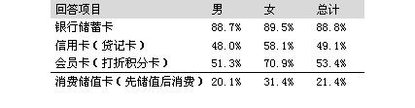
图表 2是否有会员卡

2、用户没有办理会员卡的原因
不能通用是用户没有办理会员卡的最大的阻碍因素，占到40%；其次是积分的用处少，申请手续烦琐和折扣少，这些也跟大多会员卡没法通用有关。
而这正是通卡等通用会员卡的优势所在，能够便利用户多处使用，积分多种方式使用，提高用户使用会员卡消费的积极性。
图表 3没有办理会员卡的原因
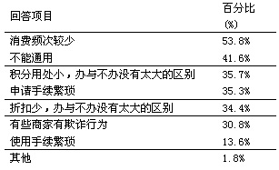
3、用户现在持有的各类会员卡
54%的用户拥有商场/超市的会员卡；
近30%的用户拥有交通乘车卡和餐饮卡、医疗/买药卡、购书卡；
20%左右的用户有手机积分、网吧上网卡、家电连锁店会员卡；
10%左右的用户拥有娱乐场所的会员卡、健身卡、美容卡、旅行卡、学习卡、综合消费卡；
5%左右的用户拥有洗浴会员卡、电影院会员卡、高档会所会员卡、婚纱摄影会员卡、公园会员卡等。
图表 4各类会员卡的拥有率
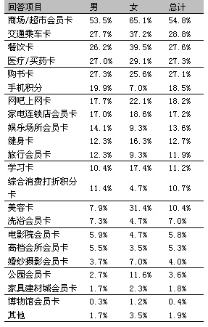
4、用户获得会员卡的方式
近60%是商家赠送和个人免费申请；还有15%是个人购买，第三方赠送、企业福利、团购的占25%左右。
图表 5 用户获得会员卡的方式
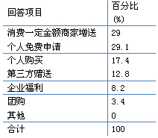
5、用户是否经常使用会员卡消费
拥有会员卡的用户大多经常使用会员卡。
图表 6 是否经常使用会员卡
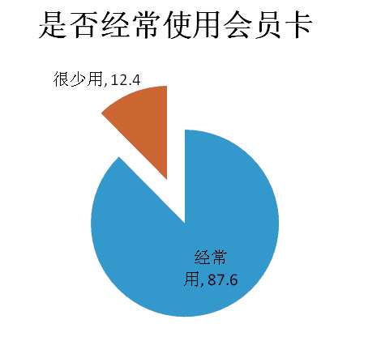
6、用户是否乐于参与积分制度
72%的用户乐于参加会员卡积分制度。
图表 7 是否乐于参与会员卡积分
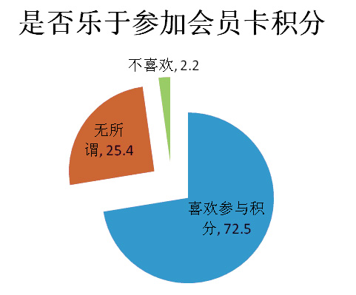
7、用户是否使用过积分兑换礼品或抵现金消费
70-80%的用户使用过积分，兑换礼品或抵现金消费。其中，男性用户兑换礼品和抵现金消费的比例低于女性，女性用户更多使用过兑换礼品。
图表 8 是否使用过积分换礼或抵现
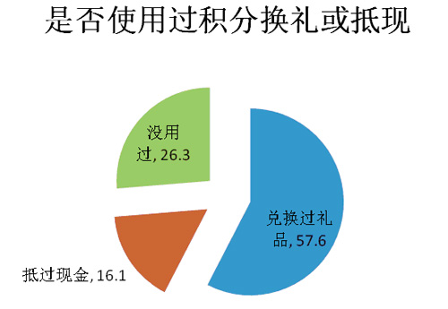
图表 9 不同性别用户对积分的使用
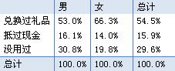
8、用户是否希望将各种会员卡或积分统一通用
85%以上的用户希望会员卡或积分统一通用，由此可见通卡的市场需求较大。
图表 10 是否希望会员卡统一通用
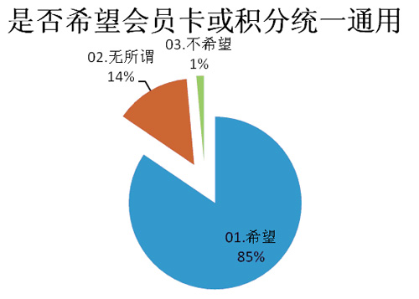
二、消费倾向
1、用户主要进行哪些消费时使用会员卡
与前面拥有各类会员卡的比例一致，个别有差异也在误差区间内。
图表 11 用户使用会员卡进行的各类消费
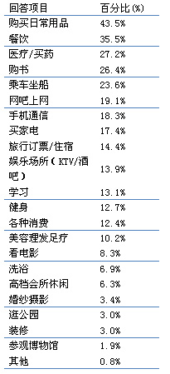
2、用户通过会员卡消费的年消费额
90%的用户使用会员卡的年消费额在10000元之内；年消费额在5000元以上的占到28%，这些用户是会员卡消费的高端人群。
图表 12 用户使用会员卡消费的年消费额
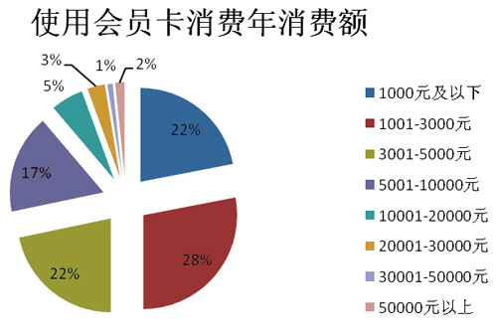
男性用户的消费额比女性用户高，年消费额在5000元的男性用户占到33%，高出女性10个百分点，这与男性月收入高于女性有关。
图表 13 不同性别用户的会员卡年消费额
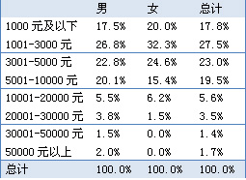
据此估算，用户使用会员卡平均年消费额为7000元左右，而从后面对用户各类消费年消费额累计可以看出，平均年消费额在18000元左右，这说明有1万元左右的消费可能不是通过会员卡消费的。
3、用户使用会员卡进行各种消费行为的消费频次
从各类会员卡的消费频次看，交通乘车、购买日用百货、去网吧上网、餐饮等消费行为，会员卡的使用频率较高。
图表 14 各类会员卡消费频次
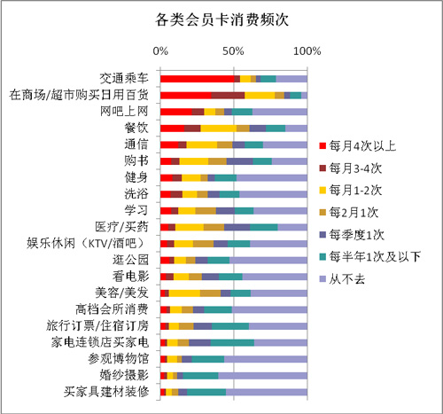
图表 15 各类会员卡人均年消费次数
基于以上数据推算出各类会员卡的人均年消费次数为：交通乘车、购买日用百货、去网吧上网、餐饮等消费行为的人均年消费次数在24次以上。
图表 16各类会员卡人均年消费次数
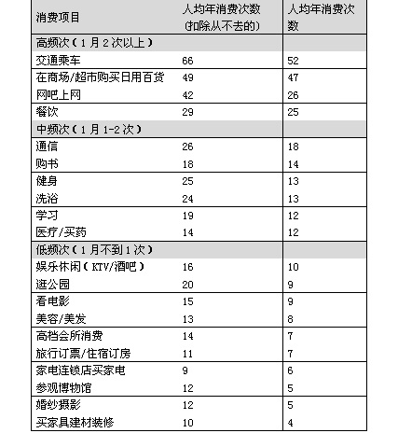
4、使用会员卡进行这些消费活动的年度支出
从各类会员卡的年消费金额来看，消费额大的主要是两类：
1、消费高频次、消费总额大：买日用百货和餐饮
2、消费频次低，但年消费金额较高：买家电、旅游、高档会所、娱乐休闲场所消费等属于此类
图表 17 各类会员卡年消费额比例
基于以上估算，用户平均年消费额在18000元左右，平均每月的消费额在1500元左右。其中，日用消费品平均年消费额在2000元左右，买家电、餐饮年消费额都为1500元左右，旅行住宿、通信、高档会所、娱乐休闲都平均在1000元左右。
图表 18 各类会员卡消费平均年消费额
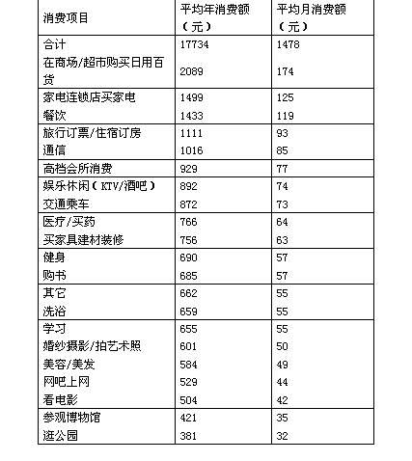
三、用户持有通用会员卡的消费行为
近两年随着会员卡的广泛使用，通用会员卡逐渐作为一种新兴的商业模式得以发展。通用会员卡通过和各类商户结成合作，使其会员卡和积分，以及储值可以在多类商户通用。这逐渐成为很多商户吸引用户，降低会员维护成本的一个重要选择；也成为很多企业提供员工福利，提高福利的重要选择。
- 用户持有的通用会员卡
- 只有14.2%的用户拥有通用打折卡，其中拥有通卡的用户最多，但也只有7.2%，其次是雅高卡2.3%。
图表 19 用户拥有的通用会员卡
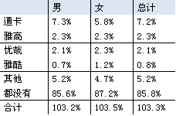
雅高主要在承诺的服务内容丰富程度、集团购买卡、积分抵现金的价值、积分换礼品的丰富程度和签约商户数量和覆盖范围等方面具有优势，这与他们进入市场较早，且主要以外企为主的集团用户为对象，开发职工福利消费为主有关。
通卡的优势主要体现在消费使用的便捷性上，且没有明显劣势。通卡与很多大型商场，连锁超市，餐饮等消费场所合作，并使用POS机刷卡认证会员身份，直接积分和抵现，交易方便快捷，很受用户和商户的欢迎。通卡还根据用户消费信息，帮助商家制定精准营销策略，降低商家的营销成本，提高营销效益。
雅酷卡虽然在消费折扣上具有一定优势，但在签约商户数量和覆盖范围、使用便捷性和积分抵现/换礼等方面较差。他们也以开发集团用户、福利性消费为主要目标，且由于是储值打折消费卡，所以其资金流较好。雅酷正与北京交通一卡通洽谈合作，希望通过合作开辟更便捷的支付渠道；而一卡通也借助雅酷的商户资源从单一的交通卡，变为多用途的通用储值消费卡。
- 通用会员卡的家庭月收入特征
- 拥有会员卡的用户的家庭月收入跟总体差异不大。由此可见，会员卡消费是个人行为。
图表 20 通用会员卡用户家庭月收入
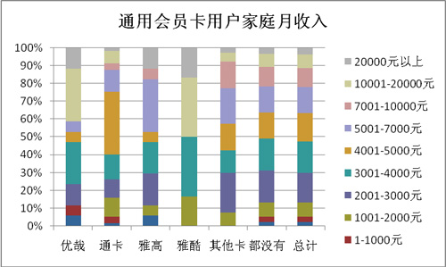

关于会多多网的市场问卷调查
首先感谢您的协助。本次调查的目的在于了解会员卡在购物人群的使用情况，以期对于会多多网站的发展前景，以便更好的为大家提供服务。耽误您宝贵的时间，再次向您致谢。
□ 1.您的职业？
A 上班族 B 个体户 C 学生 D 其他
□ 2.您喜欢购物么？
A 非常喜欢 B 比较喜欢 C 一般 D 不喜欢
□ 3.您是否经常使用会员卡呢？
A 必用 B 偶尔 C 无所谓
□ 4.您有多少张会员卡？
A 无 B 一到五张 C 五到十张 D 十张以上
□ 5.您平常经常使用哪种类型会员卡呢？（打钩）

超市商场 交通乘车 餐饮 医疗 书籍 家电 婚纱 健身 娱乐 电影
高档会所 其他
□ 6.您1个月用会员卡的频率大概是多少呢？
A 1-5 B 6-10 C 10-15 D 15以上
□ 7.随身带会员卡您觉得麻烦么？
A 非常麻烦 B 麻烦 C 一般 D 不麻烦
□ 8.您愿意和别人共用会员卡么，这样可以赚取积分？
A 非常愿意 B 愿意 C 不愿意 D 很讨厌
□ 9.如果您想购物需要会员卡，你愿意在别人那里借会员卡么？
A 非常愿意 B 愿意 C 不愿意 D 很讨厌
□ 10.您平均一年使用会员卡消费的年消费额在多少呢?
1000以下 1001-3000 3001-5000 5001-10000 10001-20000 20000以上
□ 11.您会随时关注温州各个商家的促销信息么？
A 非常愿意 B 愿意 C 不愿意 D 很讨厌
□ 12.您是否希望会员卡统一通用?
A 是 B 不是
□ 13.如果有一天，您的手机卡就可以包罗所有的会员卡资料，您觉得________?
A 很神奇 非常方便 B 可有可无 C 有必要么？

□ 14.您对一个能让大家随时查看、交换、转让会员卡，并能随时关注温州各个店铺信息的网站有上面意见么？

